**PROGRAMA HUMEDALES ALTOANDINOS**

**Minuta 5º Campaña**

Del 29 de noviembre al 4 de diciembre. Año 2024

Técnicos: Nidia Amaya y Heber Sosa



29 y 30 de noviembre

Viaje de Mendoza a Jujuy (en camioneta desde Mendoza). El día sábado 30, en Jujuy cargamos 2 kits completo de bobas solares y materiales para la colocación.

01 de diciembre

Reunión con Claudia Oviedo por dos temas:

1. Organización del 3º Taller de Mujeres Andinas

Se trabajó sobre la logística en general del taller. Gestión de transporte desde el campo al lugar del encuentro (Salón CIC en Abra Pampa). Apoyo por parte de personal de Parques. Compras para break, material didáctico. Además de la preparación de la temática a desarrollar.

1. Revisión y aportes a la Libreta Ganadera LB.

Luego de los aportes realizado por los veterinarios del INTA, se trabajó el material: contenido general de la LB y el cronograma de actividades de los rodeos, según tipo de ganado.

02 de diciembre

**DESARROLLO DEL 3º TALLER:** *“Empoderando a las Mujeres Andinas para una Gestión Sustentable del Agua en los humedales de la Puna”*

El taller se desarrolló el día 2 de diciembre del 2024, en las instalaciones Centro Integrador Comunitario (CIC), ubicado en Abra Pampa, con inicio a las 09:30 hs. y finalización a las 14:00 hs.

Previo al taller se solicitó el pedido correspondiente para el uso de las instalaciones al Sr. Juan Carlos Condorí, director de Acción social de la Municipalidad de Abra Pampa, quien además designó personal para colaborar en la asistencia técnica y organización del salón. Participaron en la organización personal administrativo del MNLP.

En esta capacitación participaron 22 mujeres, de 6 comunidades del departamento de Rinconada Jujuy (Figura 1). En este taller, se sumaron más participantes de las comunidades seleccionadas e inclusive participaron de otras comunidades que por iniciativa propia quisieron integrarse, tal es el caso de participantes de la Comunidad Aborigen de Queta y Casa Colorada (Tabla 1).

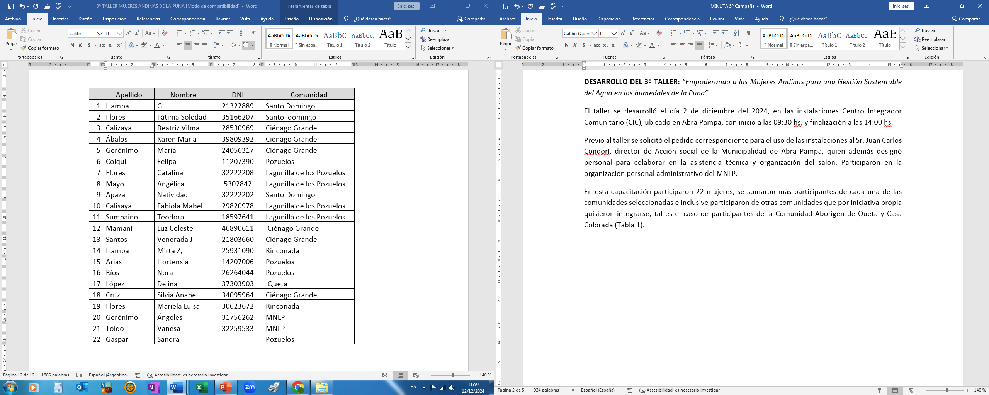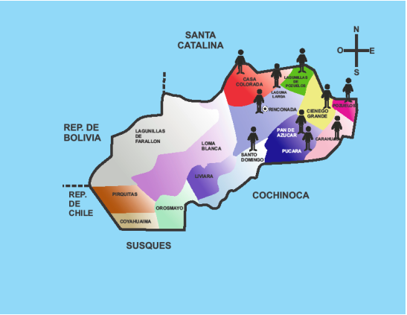

**Figura 1:** Rinconada. Comunidades participantes

**Tabla 1**: se muestra la lista de participantes al 3º Taller.

En una primera instancia, la capacitadora Ing Claudia Oviedo, realizó un repaso de la parte eléctrica del kit de bombas solar y dio continuidad con la explicación pertinente del resto del equipo y la instalación del mismo (Foto 1 y 2). Se trabajó sobre una guía (libreta) impresa que fue entregada a cada una de las participantes.

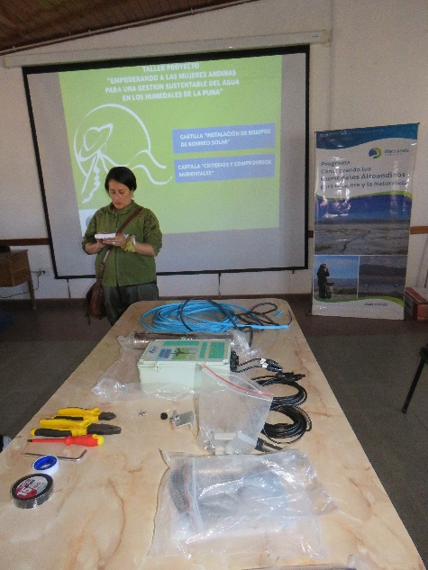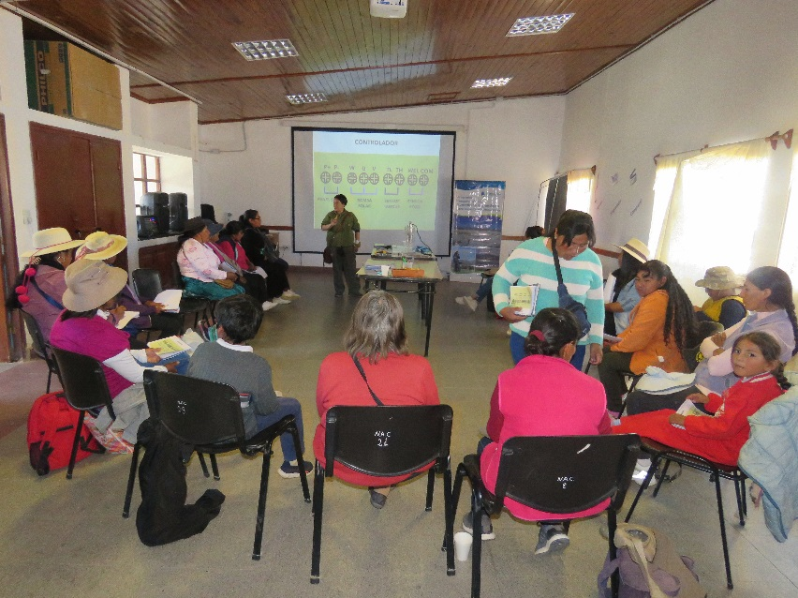

**Fotos 1 y 2**: momentos del taller. Se muestran partes de la bomba solar y pasos para su instalación

En una segunda parte, se trabajó en la selección de **criterios** que debían considerarse al momento de seleccionar la beneficiaria de cada una de las bombas solares. Estos criterios fueron mencionados por las participantes en distintas instancias de forma virtual y se trataron finalmente en el taller con la presencia de todas las mujeres convocadas (Fotos 3 y 4).

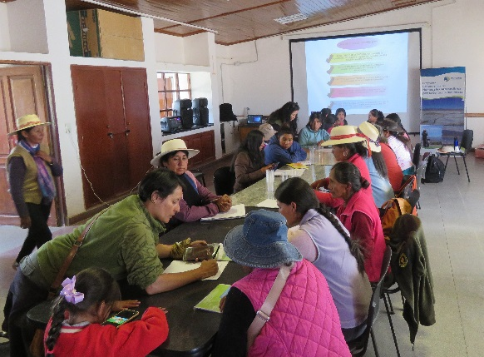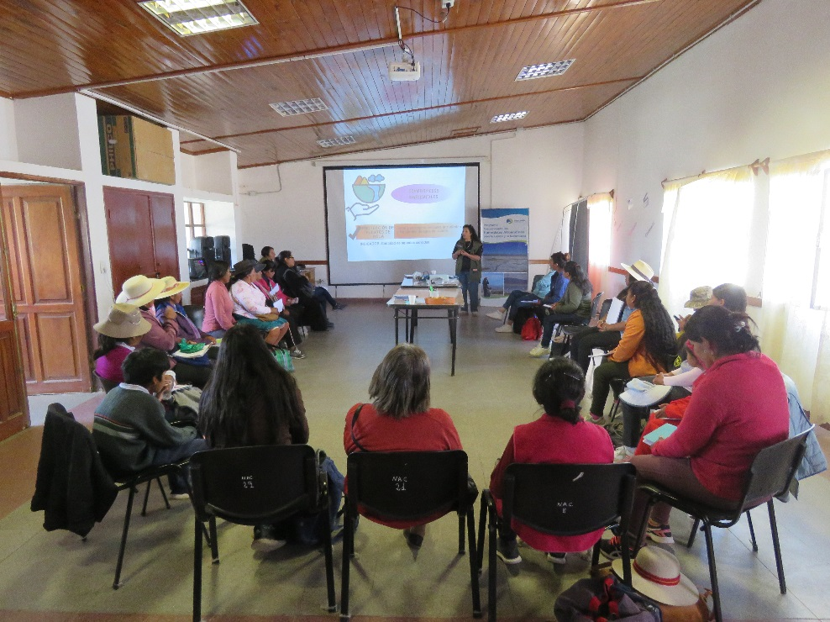

**Fotos 3 y 4:** Trabajo sobre los criterios de selección de beneficiarias

**Criterios técnicos**.

* Son requisitos que deben cumplirse para el buen funcionamiento del equipo y son abalados por la ingeniera capacitadora. Para ello las participantes del taller deben brindar datos de su finca tales como: las coordenadas de la fuente del agua, datos del caudal del pozo y plano de obra. Para aportar estos datos las mujeres ya fueron capacitadas y pueden tener los registros pertinentes.

**Criterios socioeconómicos**

Las participantes consideraron algunos aspectos que resultaban importantes a la hora de priorizar el orden de entrega de los equipos.

* Vulnerabilidad: Se considera la imposibilidad de adquirir con ingresos propios prediales o extraprediales.
* Permanencia en el territorio: se dará prioridad a las mujeres que residan en forma permanente en el campo.
* Mejora en la calidad de vida: se tendrá en cuenta que el equipo de bombeo tenga un impacto importante en la calidad de vida cotidiana de las mujeres.
* Empoderamiento de las mujeres: se tendrá en cuenta el beneficio directo para contribuir a la independencia económica de las beneficiarias.
* Aspectos de capacitación: se tendrá en cuenta el grado de participación en las actividades programadas

Atendiendo al espíritu del proyecto se propusieron compromisos ambientales y sociales por parte de las participantes

**Compromisos ambientales**

* Promover la concientización sobre el acceso y manejo agua en su comunidad.
* Facilitar actividades tendientes al cuidado del agua.

**Compromiso social**

* Acreditar una actividad que promueva el crecimiento y el fortalecimiento personal de la participante.
* Promover el fortalecimiento de otras mujeres de la comunidad.
* Fomentar la empatía con las mujeres de la comunidad creando alianzas para enfrentar las distintas formas de violencia a las que se encuentran sometidas las mujeres.

De común acuerdo con los criterios finales las mujeres se separaron por grupos y trabajaron en la designación de las beneficiarias de cada uno de los 5 equipos de bombas solar.

Se debe mencionar que inicialmente se comprarían 4 kit de bombas solares, pero dado que las potencias de dichos equipos podían ser más bajas sin perder calidad y eficiencia para en el uso y una atención comercial de descuento por pago contado, nos posibilitó la compra de otro kit. Esto nos dio la oportunidad de entregar un equipo a cada comunidad inclusive a la Comunidad Aborigen de Santo Domingo, Rinconada, que quiso sumarse al grupo inicial.

Se entregó un acta compromiso a cada uno de los grupos donde se designa la persona beneficiada y donde quedan las firmas de aceptación de todo el grupo.

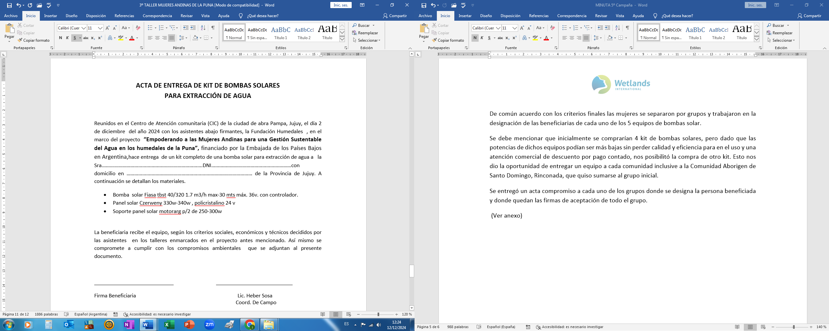

**COLOCACIÓN DE BOMBAS SOLARES**

En horas de la tarde nos trasladamos los técnicos y las beneficiarias a una de las fincas designada para la primera instalación del equipo.

Finca de la señora Natividad Apaza de la Comunidad de Santo domingo, con coordenadas: 22º 30’ 59,40” S y 66º´11’ 26,31” O

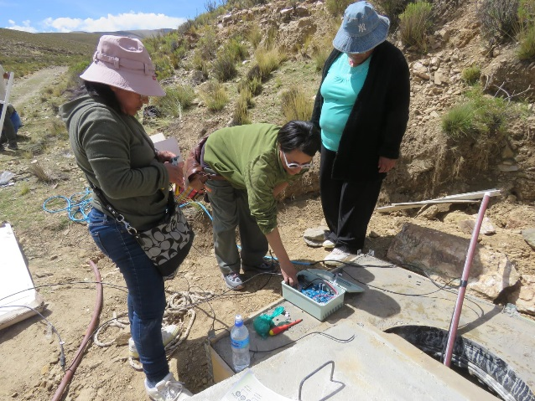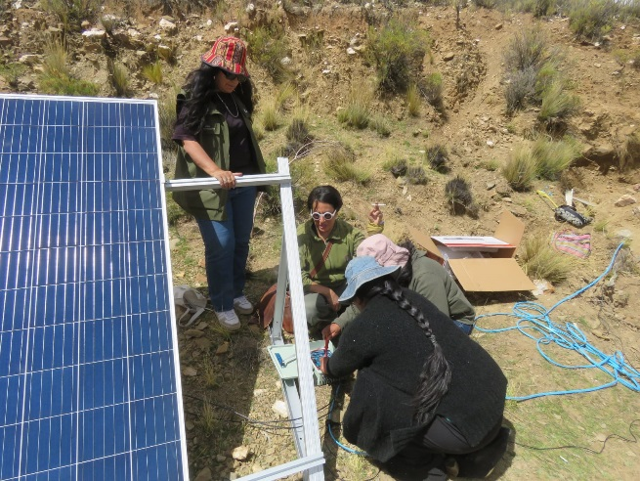

3 de diciembre

Finca de la señora Alejandra Ríos de la Comunidad de Pozuelos, con coordenadas:

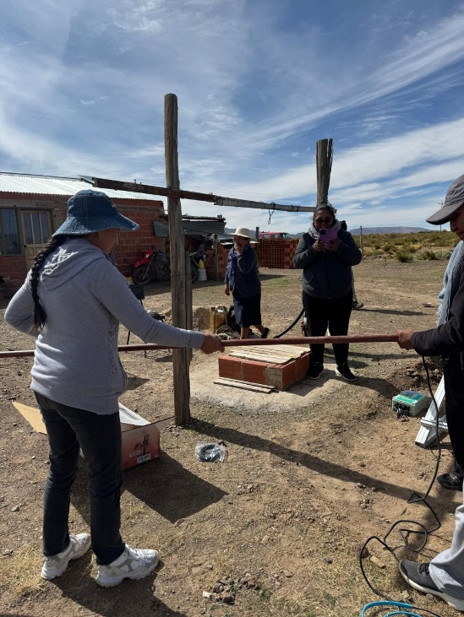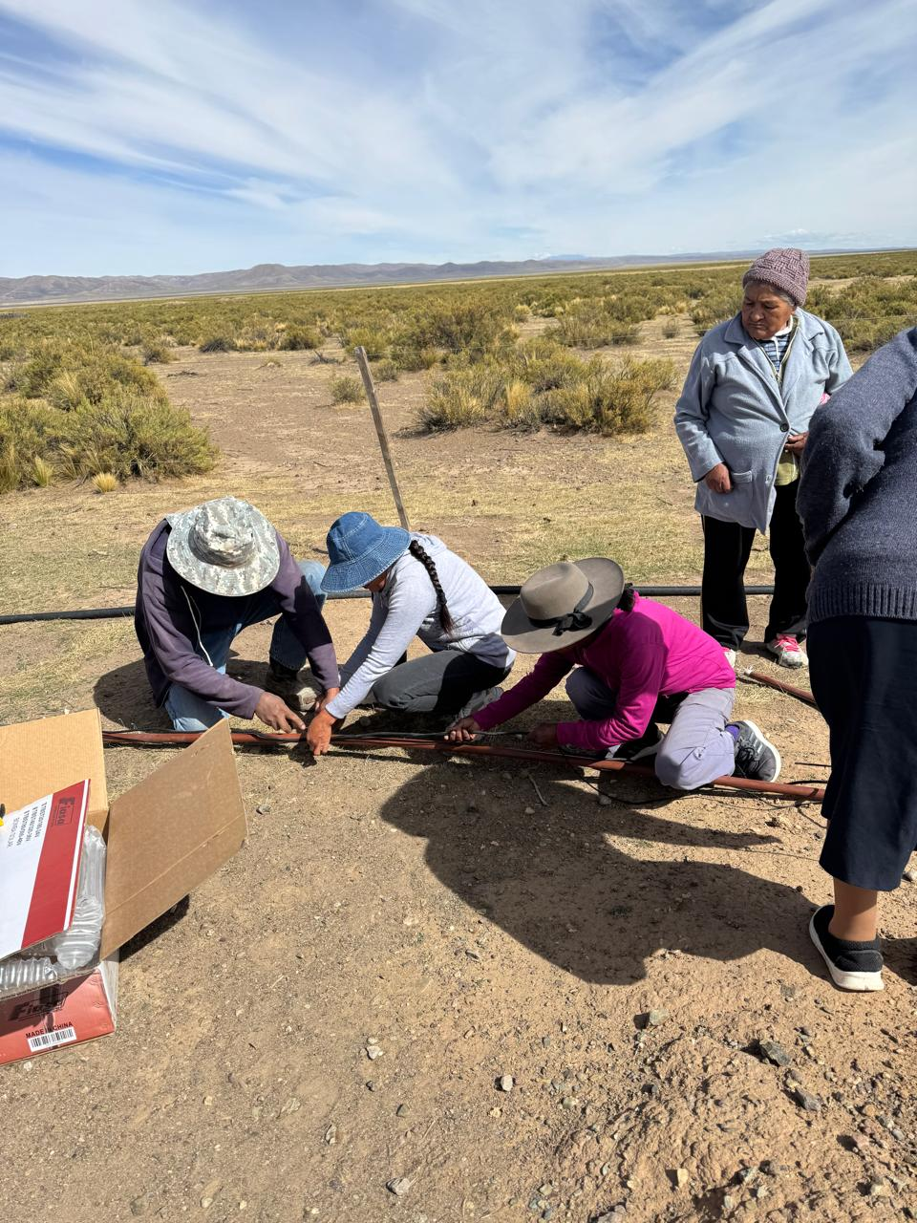 22º 21’ 20.35” S y 65º 56’ 03,61” O

Los próximos 2 equipos será colocado el día 12 de diciembre y el equipo restante será instalado en el mes de enero del 2025.